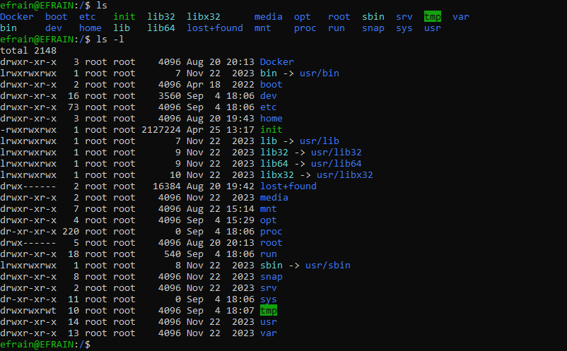

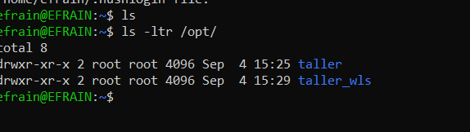

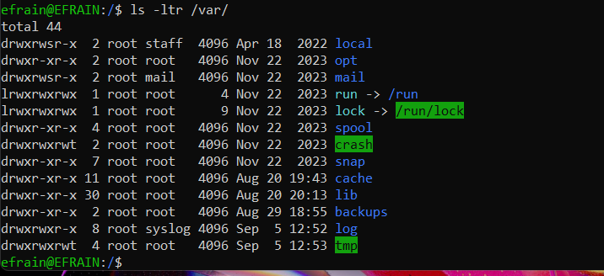

1. Comando sudo: es la abreviatura de super usuario, permite realizar tareas

con permisos de root (máxima autoridad en el computador), todo comando

que sea antecedido por sudo se ejecutará con privilegios elevados.

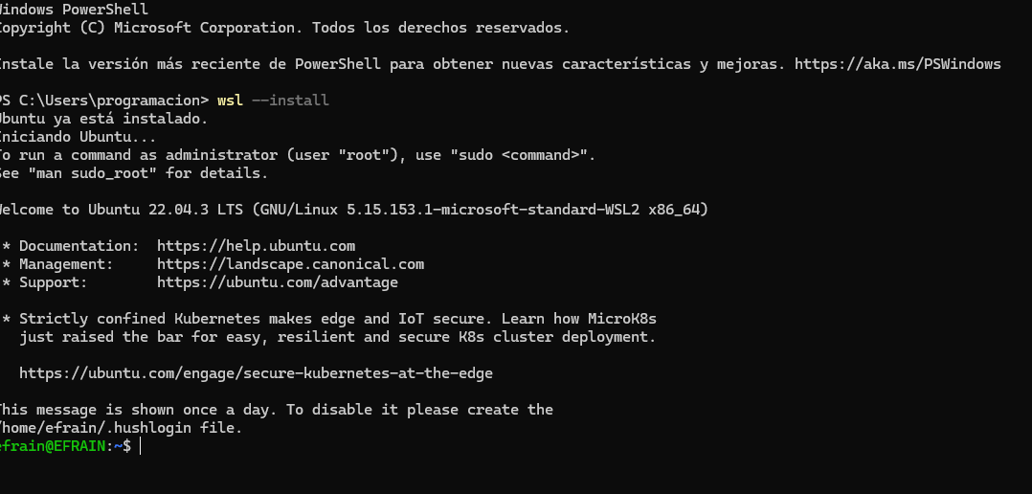

2. Pwd: permite conocer cuál es la ruta de trabajo actual (carpeta en la que nos

encontramos)

3. cd es el comando para navegar entre carpetas desde la terminal, permite

movernos a diferentes directorios, por ejemplo cd /home, o cd /usr , al

ejecutarlos veremos cómo la ruta en la consola cambia. Para subir un

directorio podemos emplear el comando cd ..

4. ls permite listar los archivos y carpetas dentro de un directorio, se le pueden

agregar opciones, por ejemplo ls -l permite ver en forma de lista o ls -la los

publica en forma de lista y muestra archivos ocultos. En Linux los archivos

ocultos son aquellos cuyo nombre empieza con un punto. Para listar

directorios con subdirectorios y contenidos se puede emplear ls -R

(recursivo).

5. cat: este comando permite imprimir en la salida estándar (consola) el

contenido de los archivos. Es útil para visualizar rápidamente archivos y

configuraciones

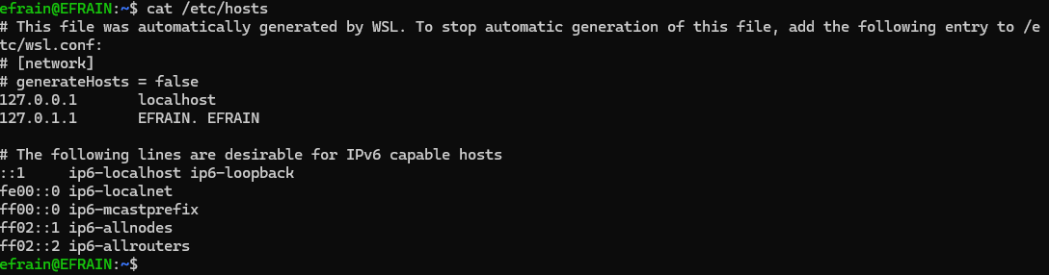

6. cp: permite copiar un archivo en otro, por ejemplo

cp nombrearchivo1.txt nombrearchivo2.txt nombrearchivo3.txt

/inicio/nombredeusuario/Documentos

7. mv: permite mover archivos de un lugar a otro

8. mkdir: crea directorios, por ejemplo mkdir micarpeta crearía una carpeta

llamada micarpeta.

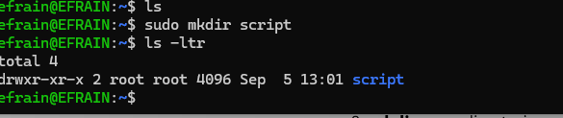

9. Touch: permite crear archivos vacíos, por ejemplo touch holamundo.py, si

inmediatamente después se usa el comando ls se puede apreciar el

archivo holamundo.py creado.

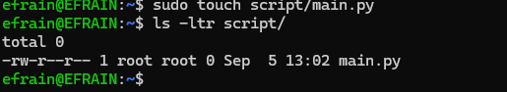

10. Top: permite ver los procesos en ejecución con su consumo de recursos,

para salir se debe pulsar escape o q.





